- Εισαγωγικό εργαστήριο μαθήματος «εισαγωγή στη θαλασσιά τηλεπισκοπηση»
Σκοπός του μαθήματος
Στο εισαγωγικό αυτό εργαστήριο ο σκοπός είναι να δημιουργηθεί λογαριασμός χρήστη στις πλατφόρμες και τις υπηρεσίες που θα χρησιμοποιηθούν κατά τη διάρκεια των εργαστηριακών μαθημάτων και να εγκατασταθούν τα απαραίτητα λογισμικά στους προσωπικούς σας υπολογιστές.
Στόχοι
- Εγγραφή και δημιουργία λογαριασμού στις υπηρεσίες
- Εξοικείωση με το περιβάλλον των υπηρεσιών για την ανάκτηση δεδομένων
- Εγκατάσταση λογισμικού SNAP
Υπηρεσιεσ
Υπηρεσίες στις οποίες θα πρέπει να γίνει εγγραφή και δημιουργία προσωποποιημένου λογαριασμού.
Υπηρεσία 1.
Copernicus Data Space Ecosystem
Open dataspace.copernicus.eu à Login à Sign up à Register

Υπηρεσία 2.
Eumetsat Data Services
Open data.eumetsat.int à Login à New User / Create New Account

Υπηρεσία 3.
CMEMS (Copernicus Marine Environment Monitoring Service)
Open marine.copernicus.eu/ à Short-cut Services à Register Now

**Σημαντική σημείωση: Συνίσταται να χρησιμοποιείστε εργαλείο διαχείρισης κωδικών πχ. https://www.lastpass.com/

Εγκατάσταση λογισμικού SNAP.
Open https://step.esa.int/main/download/snap-download/ à Current Version (8.0.0) à Main Download Sentinel Toolboxes ONLY (for your operating system)
Open and run *.exe file.

Proceed to install SNAP (do not change the default choices)
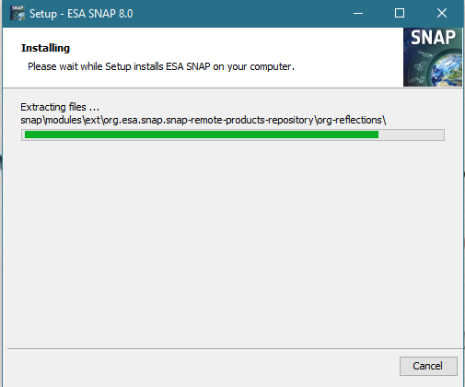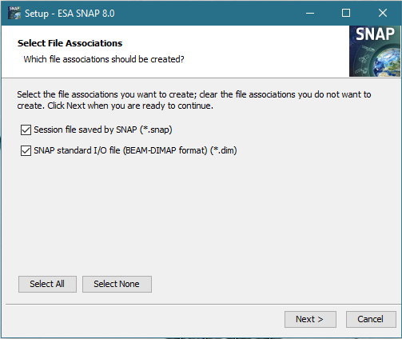
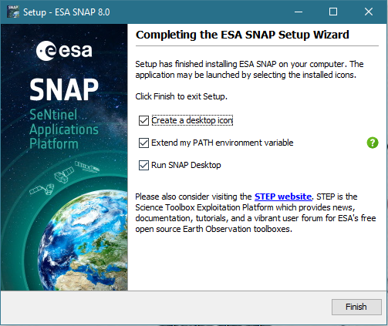

Άσκηση – Παραδοτέα
- Εισαγωγικό εργαστήριο μαθηματος «εισαγωγη στη θαλασσια τηλεπισκοπηση»

- Δημιουργήστε ένα αρχείο κειμένου (word) που θα ονομάζεται με το επίθετο σας και το ΑΜ σας.
- Στο αρχείο word βάλτε σαν επικεφαλίδα το όνομα σας και από κάτω την ημερομηνία γέννησης σας, το ΑΜ και το email σας.
- Προσθέστε με τη σειρά τις υπηρεσίες που κάνατε εγγραφή και το username που χρησιμοποιήσατε σε κάθε υπηρεσία. Προσοχή! Μην γράψετε στο αρχείο το password που χρησιμοποιήσατε.
- Προσθέστε ένα print screen της αρχικής οθόνης του λογισμικού SNAP αφού το έχετε εγκαταστήσει στον υπολογιστή σας.
- Μετατρέψτε το αρχείο κειμένου (word) σε αρχείο Portable Document Format (PDF).
- Παραδώστε την εργασία σας στο eclass στην αντίστοιχη ενότητα με ονομασία onomafoititi_ΑΜ.pdf

